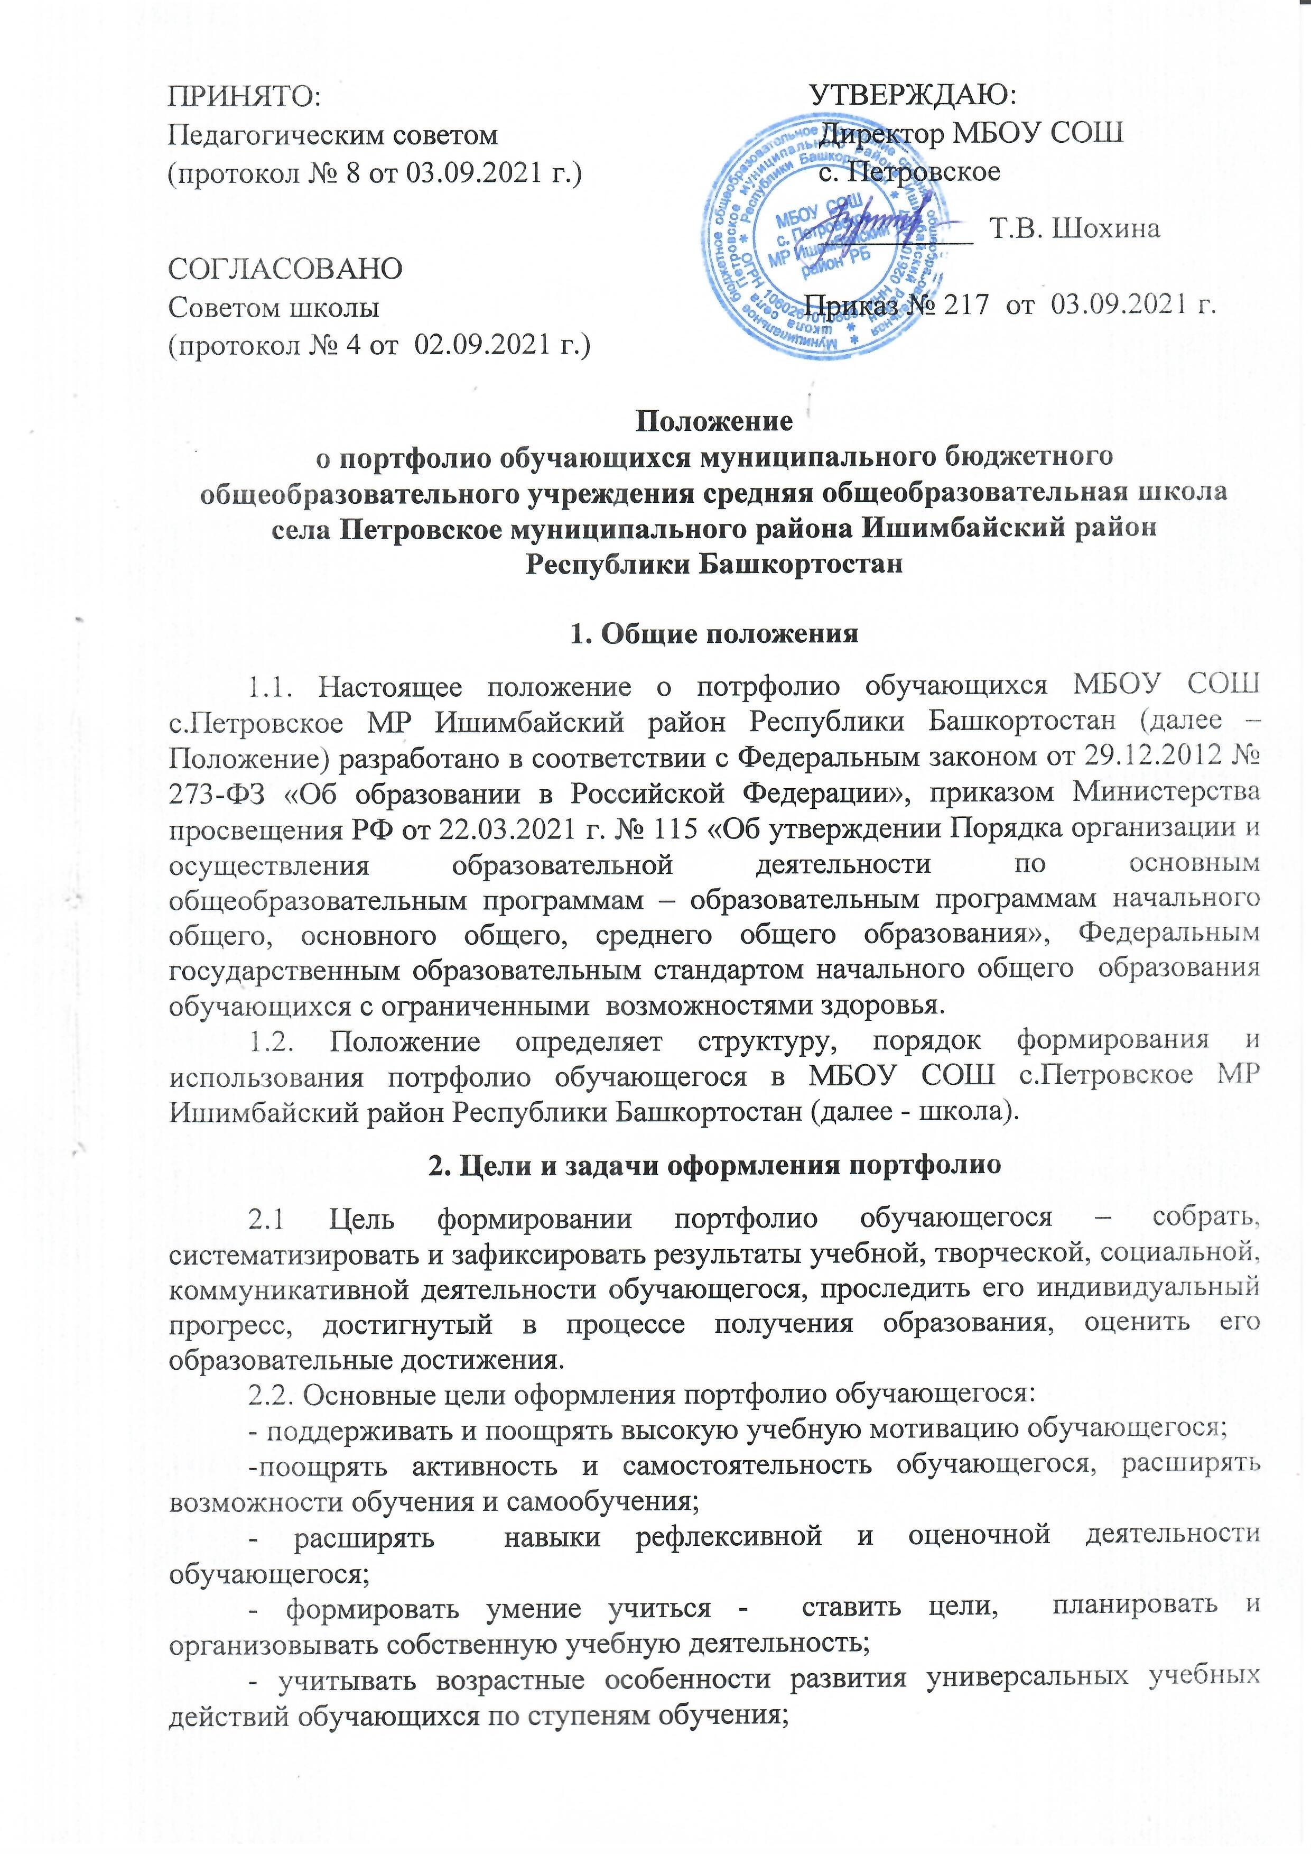
ПРИНЯТО: УТВЕРЖДАЮ: Педагогическим советом Директор МБОУ СОШ
(протокол № 8 от 03.09.2021 г.) с. Петровское

__________ Т.В. Шохина
СОГЛАСОВАНО
Советом школы Приказ № 217 от 03.09.2021 г.
(протокол № 4 от 02.09.2021 г.)

Положение
о портфолио обучающихся муниципального бюджетного общеобразовательного учреждения средняя общеобразовательная школа села Петровское муниципального района Ишимбайский район
Республики Башкортостан

1. Общие положения

1.1. Настоящее положение о потрфолио обучающихся МБОУ СОШ с.Петровское МР Ишимбайский район Республики Башкортостан (далее – Положение) разработано в соответствии с Федеральным законом от 29.12.2012 № 273-ФЗ «Об образовании в Российской Федерации», приказом Министерства просвещения РФ от 22.03.2021 г. № 115 «Об утверждении Порядка организации и осуществления образовательной деятельности по основным общеобразовательным программам – образовательным программам начального общего, основного общего, среднего общего образования», Федеральным государственным образовательным стандартом начального общего образования обучающихся с ограниченными возможностями здоровья.
1.2. Положение определяет структуру, порядок формирования и использования потрфолио обучающегося в МБОУ СОШ с.Петровское МР Ишимбайский район Республики Башкортостан (далее - школа).

2. Цели и задачи оформления портфолио

2.1 Цель формировании портфолио обучающегося – собрать, систематизировать и зафиксировать результаты учебной, творческой, социальной, коммуникативной деятельности обучающегося, проследить его индивидуальный прогресс, достигнутый в процессе получения образования, оценить его образовательные достижения.
2.2. Основные цели оформления портфолио обучающегося:
- поддерживать и поощрять высокую учебную мотивацию обучающегося;
-поощрять активность и самостоятельность обучающегося, расширять возможности обучения и самообучения;
- расширять навыки рефлексивной и оценочной деятельности обучающегося;
- формировать умение учиться - ставить цели, планировать и организовывать собственную учебную деятельность;
- учитывать возрастные особенности развития универсальных учебных действий обучающихся по ступеням обучения;
- закладывать дополнительные предпосылки и возможности для успешной социализации обучающегося;
- укреплять взаимодействие с семьей обучающегося, повышать заинтересованность родителей (законных представителей) в результатах ребенка и совместной педагогической деятельности со школой.

- Правила работы с портфолио

3.1. Портфолио предназначено для накопления достижений и поощрений обучающегося.
3.2. Портфолио формирует обучающийся самостоятельно при сопровождении родителей (законных представителей) и педагогических работников школы. Если обучающийся младше семи лет, то оформлением и ведением портфолио занимается родитель (законный представитель) обучающегося.
3.3. Портфолио хранится дома у обучающегося и приносится в школу в случае проведения конкурсов портфолио или по запросу классного руководителя, других педагогических работников, администрации школы.

- Порядок формирования портфолио

4.1. Портфолио оформляется в соответствии со структурой, указанной в приложении к Положению.
4.2. Портфолио может формироваться в виде одного или нескольких электронных документов или набора документов в бумажном виде.
4.3. При оформлении портфолио рекомендуется придерживаться следующих принципов:
- систематичность и регулярность ведения портфолио в течение всей образовательной деятельности;
- достоверность сведений, представленных в портфолио;
- аккуратность и эстетичность оформления;
- разборчивость при ведении записей.
4.4. В конце учебного года обучающийся самостоятельно проводит анализ личных достижений в различных видах деятельности и намечает планы действий с учетом имеющихся результатов.

- Учет и использование портфолио

5.1. Материалы портфолио обучающихся могут учитываться при:
- проведении промежуточной аттестации обучающихся;
- распределении стимулирующей части фонда оплаты труда педагогических работников;
- прохождении аттестации педагогических работников на квалификационную категорию;
- проведении внутришкольного контроля;
- проведении процедур внешней оценки деятельности школы (аккредитация, контроль качества образования и др.).
5.2. Материалы портфолио могут использоваться для подготовки характеристики обучающегося по запросу.
Приложение
к Положению о портфолио обучающегося
Структура и содержание портфолио обучающегося
Портфолио обучающегося состоит из трех частей: титульный лист, основные разделы и приложения.
Наименование раздела | Что должен содержать раздел
1. Титульный лист
 | Основная информация: Ф.И.О. обучающегося, наименование образовательной организации, класс, Ф.И.О. классного руководителя, контактная информация и фото обучающегося, а по желанию – и родителей, период, за который представлены документы и материалы
2. Основная часть
Мой портрет | - личные данные обучающегося;  - данные о семье, друзьях, увлечениях, интересах ребенка, занесенные им в портфолио самостоятельно на добровольной основе;  - информация, помогающая обучающемуся проанализировать свой характер, способности, узнать способы саморазвития, самосовершенствования, самопознания: результаты анкет, тестов, рекомендации по результатам анкетирования и тестирования;  - описание целей, поставленных обучающимся на определенный период, анализ их достижений;  - результаты проведенной работы по профессиональному и личностному самоопределению;  - другие сведения, раскрывающие способности обучающегося
Учебная деятельность | Сведения об итогах успеваемости, удачно написанных контрольных работах, результатах тестирования, графики скорости чтения
Дополнительное образование | Сведения о занятости в учреждениях дополнительного образования: название учреждения или организации, продолжительность занятий и их результаты
Достижения:  – в олимпиадах;  – спортивные;  – творческие | Отражение результатов участия:  - в предметных олимпиадах, интеллектуальных и творческих конкурсах, как нетелекоммуникационных, так и дистанционных, проектах различного уровня – школьных, муниципальных, областных, всероссийских и др.;  - в мероприятиях и конкурсах, проводимых учреждениями дополнительного образования, культурно-образовательными фондами и др.;  - в конкурсах и мероприятиях, организованных муниципальными и региональными органами управления;  - в спортивных соревнованиях
Работы и проекты | - выборки детских работ по всем учебным предметам, отражающие динамику формирования универсальных учебных действий и динамику развития компетенций обучающегося;  - исследовательские работы и рефераты (указываются изученные материалы, название реферата, количество страниц, иллюстраций и т. п.);  - проектные работы (указывается тема проекта, дается описание работы; возможно приложение в виде фотографий, текста работы в печатном или электронном варианте);  - техническое творчество: модели, макеты, приборы (указывается конкретная работа, дается ее краткое описание, фотографии);  - работы по искусству (дается перечень работ, фиксируется участие в выставках)
Общешкольная жизнь | Формы творческой активности: участие в школьном театре, в торжественной линейке, оформлении стенгазет, оркестре, хоре (указывается продолжительность подобных занятий, участие в гастролях и концертах)
Отзывы и пожелания | - систематизированные материалы наблюдений (оценочные листы, материалы и листы наблюдений и т. п.) за процессом овладения универсальными учебными действиями, которые ведут учителя-предметники, классные руководители и другие непосредственные участники образовательного процесса;  - характеристики отношения обучающегося к различным видам деятельности, представленные учителями, родителями, педагогами дополнительного образования, одноклассниками, представителями общественности (тексты заключений, рецензии, отзывы, письма и пр.);  - анализ самим обучающимся своей деятельности
3. Приложения
- документы, подтверждающие участие обучающегося в предметных олимпиадах, научно-практических конференциях, конкурсах, проектах;
- грамоты, похвальные листы за высокие учебные достижения;
- сертификаты, похвальные листы по результатам профессиональной деятельности в рамках различных видов практики, участия в социальных проектах;
- свидетельства о прохождении курсовой подготовки, подтверждающие готовность обучающегося к реализации разнообразных видов профессиональной деятельности;
- акты участия в организации общешкольного самоуправления, культурно-досуговых мероприятий, проектов, факультативов;
- грамоты, похвальные листы за участие в спортивных соревнованиях, организацию подготовки и проведение спортивных мероприятий на уровне школы, города и т. п.

